中央环境保护督察边督边改情况汇总表

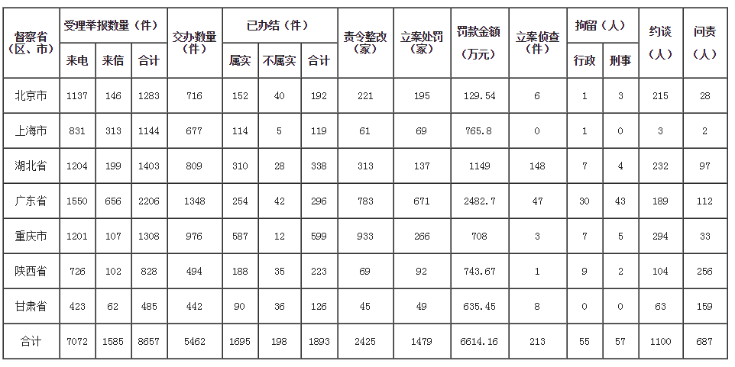
注：数据截至2016年12月10日20:00 数据来源：环境保护部

